活动在线网修改建议

**·会员注册部分**

1、PC端加入一个微信登陆功能，比如扫二维码登陆,用微信扫码后，在公众平台点击确定登陆。

2、微信端注册页面，底部的《活动在线用户服务协议》，打不开。

**·微信公众号部分功能**

1. 业务互动部分

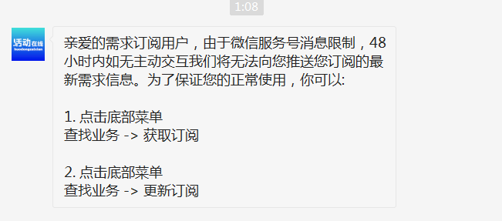

此部分文字修改为：如需平台向你发送业务信息，请点击底部菜单【业务订单】→【获取更新】（此处的文字和获取更新的按钮功能同步）

**·微信端认证会员发布资源页面**

1. 发布资源页面太乱，是否可以按照会员中心里更多操作的排列顺序一样？
2. 填写完资源标题后，显示选择资源类别，资源类别的二级选项部分等选择完后再显示。

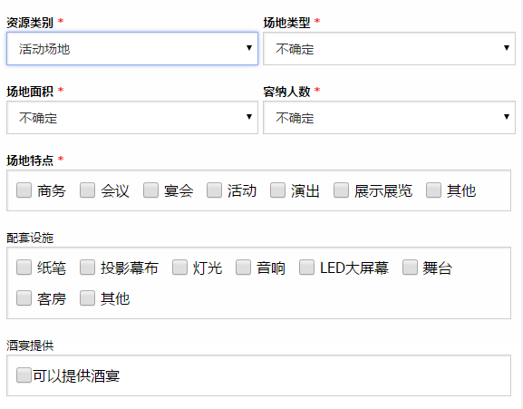

1. 城市位置选择，是否可以去掉直辖市的选择，直接北京、上海、重庆、天津（据用户反应找这几个城市的名字，不好找，不方便。
2. 资源详情部分的文字，是否可以统一为14px，微软雅黑或者Tahoma。

**·微信中介服务功能部分**

1. 底部的【交易中介】按钮，点击后，和PC端一样，增加中介列表

2、不管资源页面还是需求信息页面的立即申请中介按钮，文字更改为：如需中介交易，请联系对方后再申请；需求信息的申请中介按钮放在联系方式下面。

3、报价报名按钮和获取联系方式的按钮上面文字，统一去掉。

4、申请中介后，立即支付页面打不开

网站部分问题

1. 部分资源信息，删除后，在搜索窗口还能搜到，页面还能打开信息

例如：液氧罐头乐队

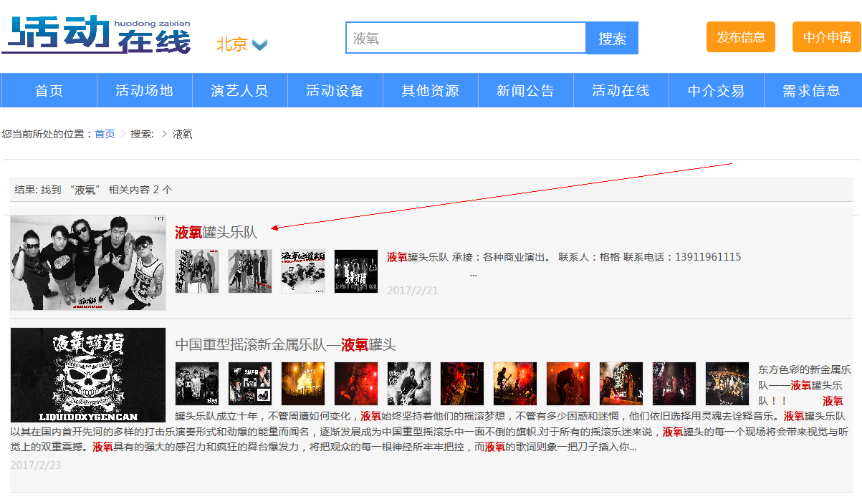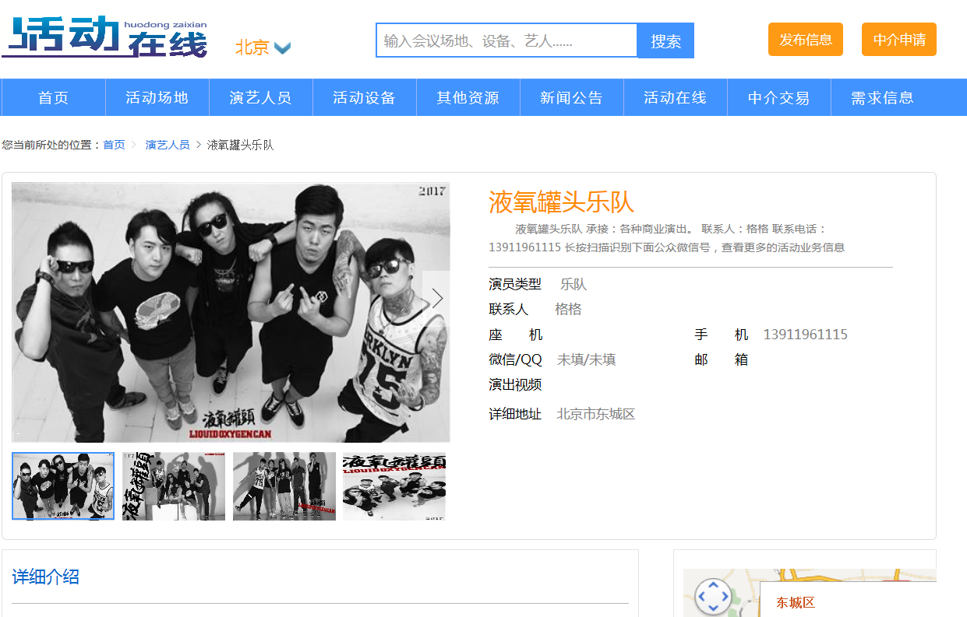

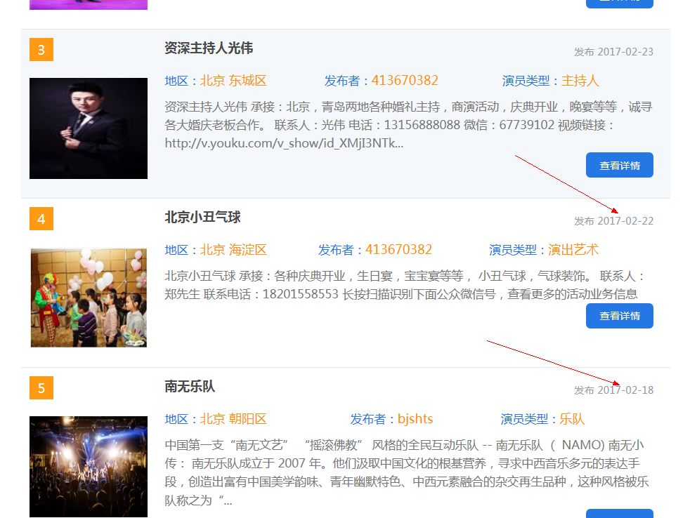

1. 会员中心的需求列表里，编号显示为0

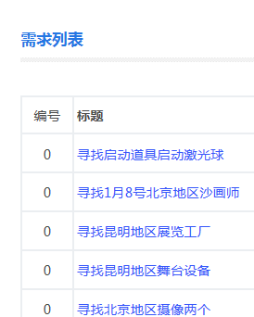

1. 每条资源信息里加一个功能，

承接： 等活动

添加后，在网页资源列表页面显示为：承接XXXXXXXXX等活动

效果为：

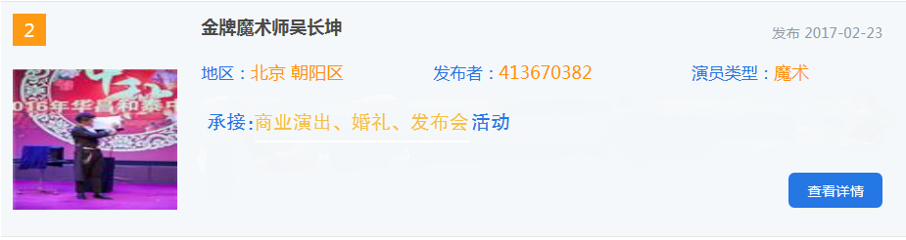

1. PC端网页部分的资源详细页面，右侧的资源链接没有成功，点击资源信息打不开。

如：<http://www.huodongzaixian.com/resource/20222.html>；如下图所示

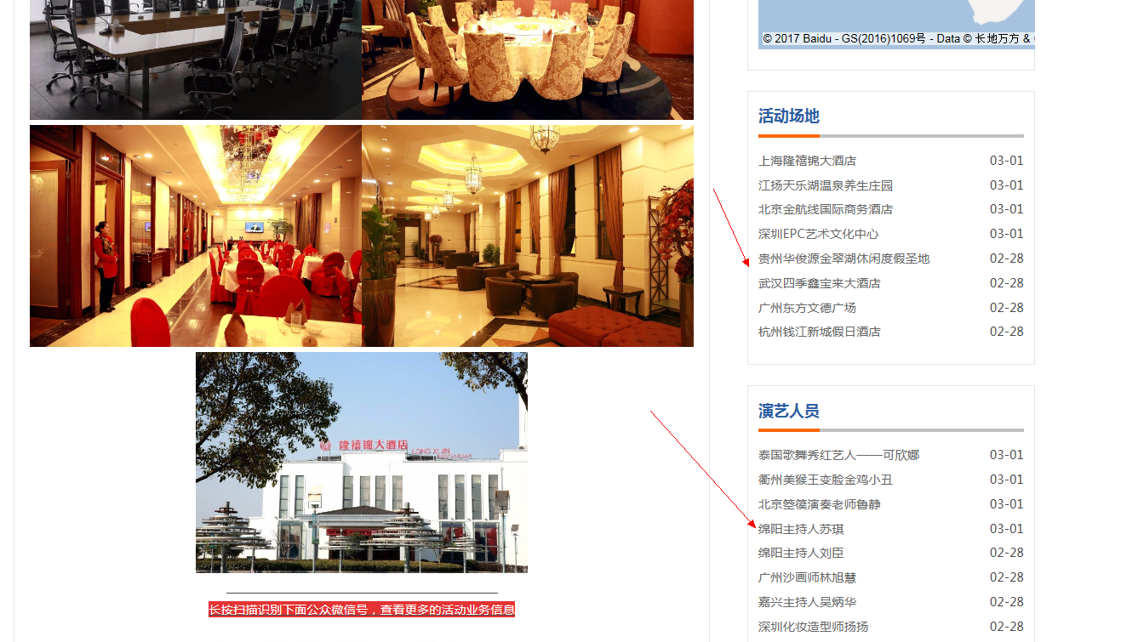

1. 部分页面浏览数据不能根据IP来确定阅读用户的数量，目前是需求信息和活动在线页面，刷新后，阅读数量在变化

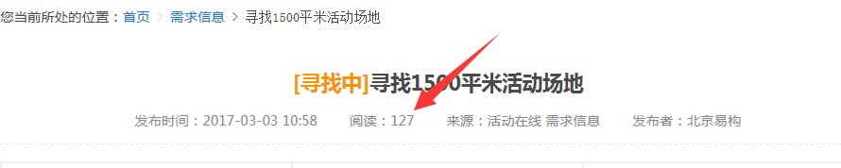

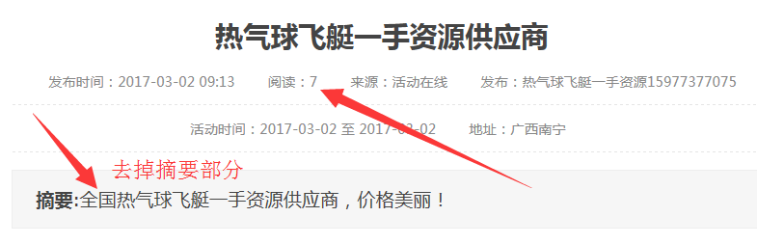

1. 部分资源类别修改

演艺人员增加：沙画、舞龙舞狮、小丑、模仿秀

其他资源增加：

修改：宴会外卖改为冷餐茶歇；绿植鲜花改为庆典鲜花绿植；去掉酒水

1. 资源信息列表

修改以前发布的资源信息，列表里的顺序，不用置顶。

1. 编辑详细内容窗口功能字体大小和格式修改

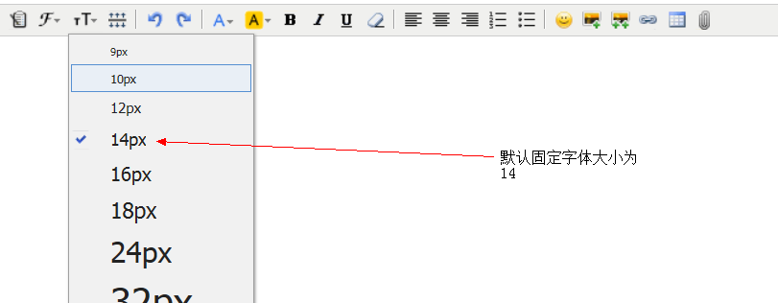

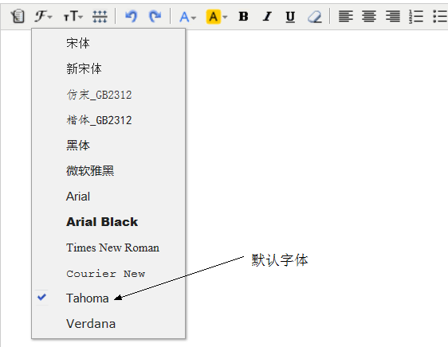

十、部分管理后台的列表页面，显示日期信息功能不对